Инструкция для педагога
по порядку перехода на обучение с применением электронного обучения и дистанционных образовательных технологий.

1. Педагог информируется о сроках и порядке перехода образовательной организации на обучение с применением электронного обучения и дистанционных образовательных технологий.
2. Обучение с применением электронного обучения и дистанционных образовательных технологий осуществляется строго в соответствии с учебным расписанием.
4. Педагог должен:
- сформировать перечень используемых цифровых ресурсов
для проведения занятий по своему предмету в дистанционном режиме
и разместить ссылки на ресурсы на сайте Училища.
- организовать согласно установленному расписанию обучение с применением электронного обучения и дистанционных образовательных технологий
- вести учет посещаемости и результаты обучения на бумажном носителе и/или в электронно-цифровой форме
- установить «обратную связь» со студентами для проверки заданий, выполненных во время занятий, и домашних заданий.
- направить старостам групп подробную информацию по вопросам организации обучения с применением дистанционных образовательных технологий по своему предмету и используемых для этого ресурсах.
- Разработать формы занятий для студентов, у которых отсутствуют технические средства для использования ДОТ, при наличии таких студентов

ПРИЛОЖЕНИЕ
Инструкция по работе в приложении “Скайп”
Установка
- Переходим по ссылке https://www.skype.com/ru/get-skype/ (нажимаем CTRL и щёлкаем по ссылке)
- Нажимаем на вкладку “Скачать скайп для Windows”
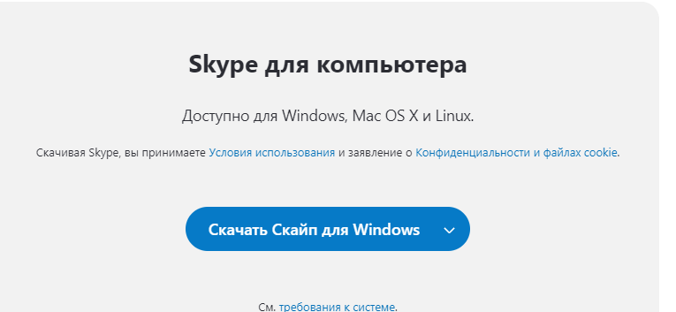
- Ждём загрузки установщика и нажимаем на файл “Skype.exe”
- Устанавливаем, нажав на кнопку установить 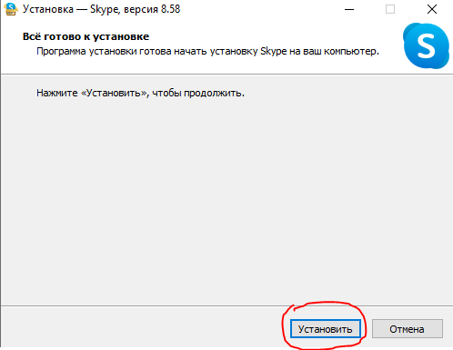
- Открывается главное окно, где нажимаем на вкладку “войти или создать”. Далее нажимаем на “Создать её”, если нет учётной записи (если есть то вводим данные которые требуются) 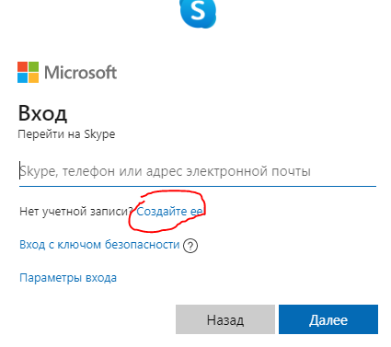

Использование
После успешной установки и ввода своих данных перед вами появилось главное окно. Чтобы добавить других пользователей (студентов) нужно перейти во вкладку “контакты” в верхнем левом углу,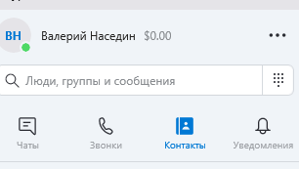
Далее “добавить контакт”
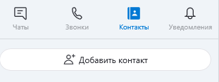
И вводите имя контакта, которого хотите добавить (по имени, логину скайпа, почте).
Чтобы принять приглашение от другого пользователя, то нужно зайти в “чаты” и найти сообщение с его именем.
Чтобы создать групповой чат с другими пользователями(студентами), то нужно:
- Нажать на “чаты”
- “Новый чат”
- “Создать групповой чат”
- Пишите название группы и добавляете пользователей, которых хотите пригласить
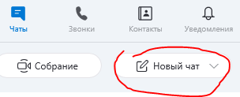

Когда вы создали групповой чат с пользователями, то чтобы начать звонок, нужно нажать на кнопку голосового звонка или видеосвязи если вы хотите сделать видео звонок. Во время звонка вы можете сделать демонстрацию экрана нажав на кнопку Демонстрация экрана . В окне подтверждения нажмите Скайп и выберите пункт Начать трансляцию. Снова нажмите кнопку Демонстрация экрана, чтобы прекратить демонстрацию.
Чтобы сделать скриншот нажмите на клавиатуре кнопку Print Screen (иногда она называется PrntScrn, PrtScn, PrtScr или PrtSc) — в буфер обмена будет скопирован снимок всего экрана. Далее откройте программу “Paint” (Открываете Пуск и в поиске вводите название) Выберите в меню пункт Правка → Вставить (Windows XP, Windows Vista) или нажмите кнопку Вставить в верхнем меню программы
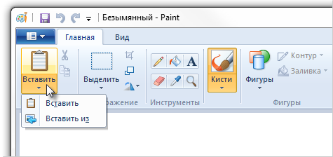
Сохраните скриншот на вашем компьютере: Файл → Сохранить как; или нажмите кнопку . Это был первый способ.
Второй способ.
- Запустите программу из меню Пуск: наберите слово ножницы в поисковой строке и нажмите на название программы.
- В окне программы нажмите кнопку Создать и выберите нужную область: прямоугольную или произвольную форму, сделайте снимок отдельного окна программы или всего экрана.
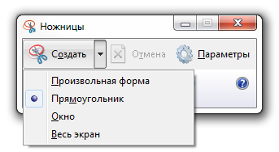
3. Сохраните изображение: нажмите кнопку Сохранить как и выберите место для хранения файла.

